**phpDocumentor** es una herramienta para la generación automática de documentación del código en PHP. Permite crear una documentación detallada y bien estructurada para proyectos PHP a partir de los comentarios en el código fuente. Su principal función es extraer los comentarios de docblocks (comentarios estructurados en el código) y generar documentación en formatos como HTML, PDF o CHM.

### Pasos para instalar y usar phpDocumentor:

Para instalarlo globalmente usaremos docker.io y el siguiente comando:

“sudo apt update”

“sudo apt install docker.io”

“docker run --rm -v "$(pwd):/data" "phpdoc/phpdoc:3"”

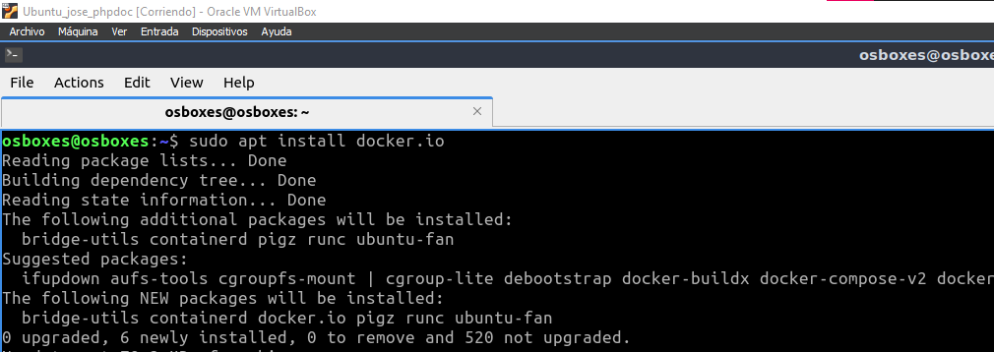

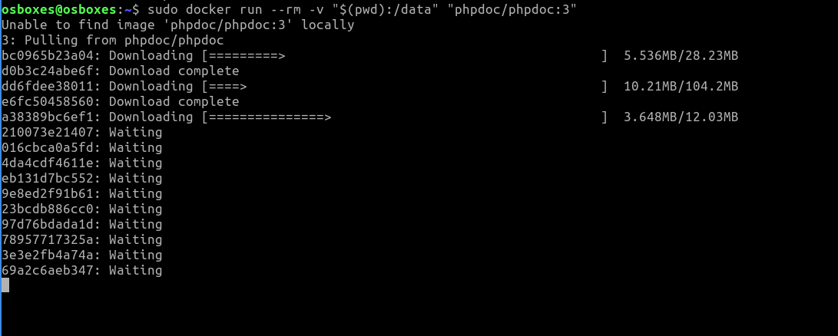

Creamos un archivo php con el siguiente codigo:

“<?php  
/**  
* Suma dous números e devolve o resultado.  
*  
* @param int|float $a Primeiro número.  
* @param int|float $b Segundo número.  
* @return int|float A suma dos dous números.  
*/  
function suma($a, $b) {  
return $a + $b;  
}  
// Exemplo de uso  
echo suma(3, 5);

“

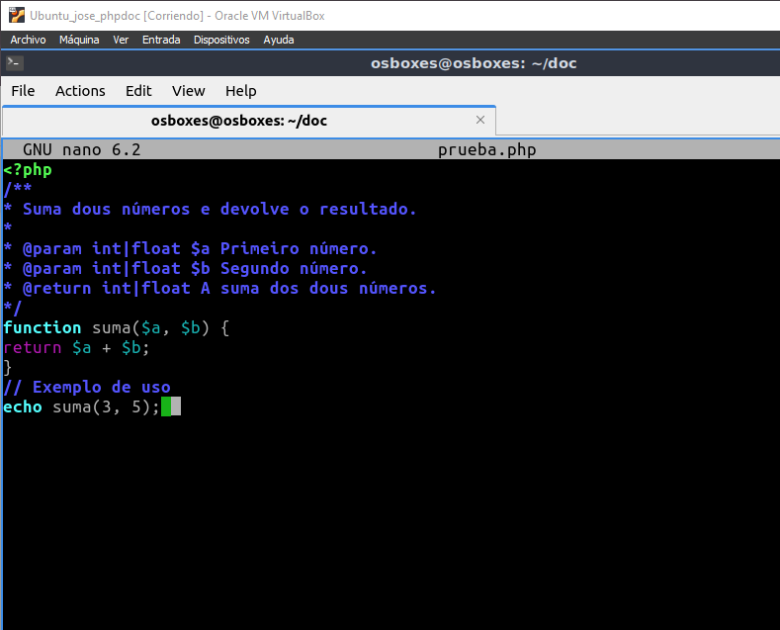

Y ahora generamos la documentación en HTML

“docker run --rm -v $(pwd):/data phpdoc/phpdoc -d /data -t /data/docs”

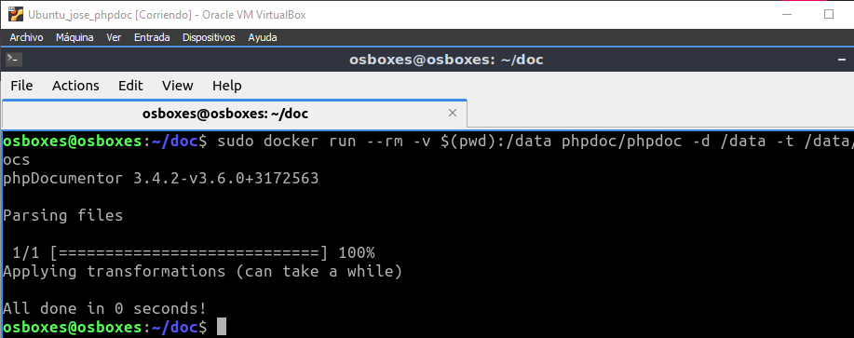

Una vez generada, podemos abrir la documentación en el navegador

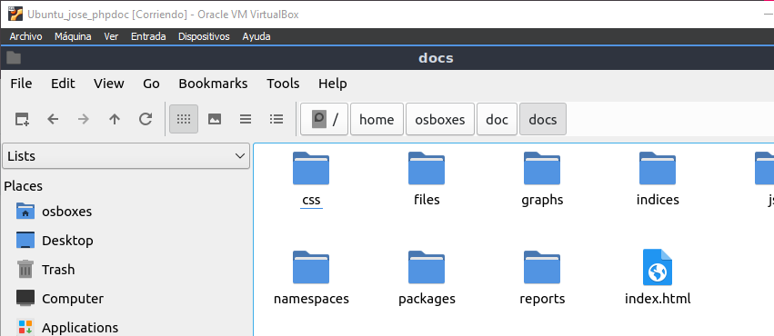

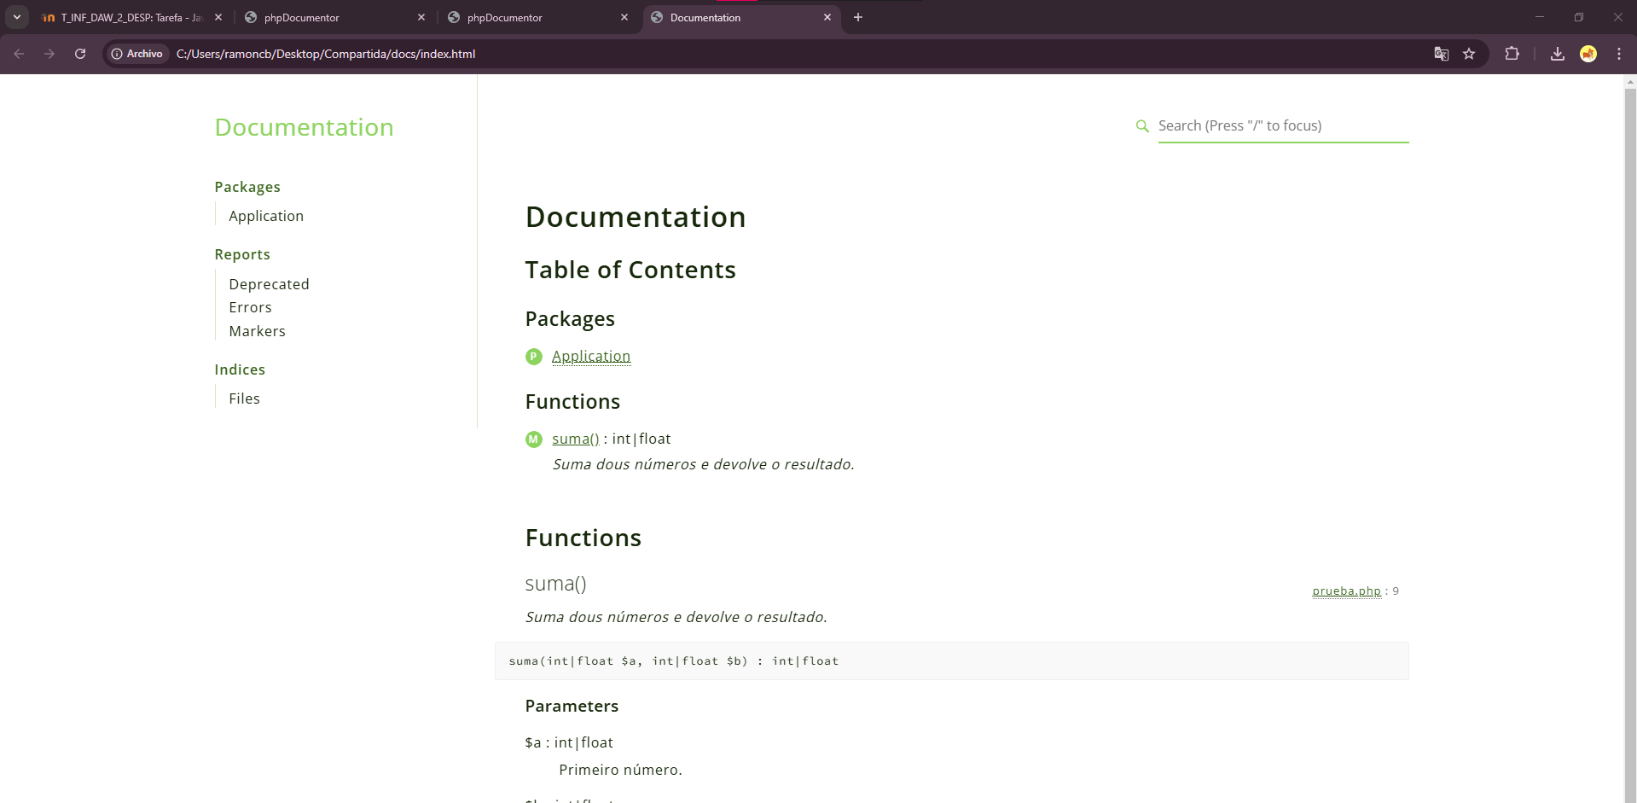

(Se necesita abrir en la maquina real)

**Javadoc** es una herramienta utilizada en el lenguaje de programación Java para generar documentación a partir del código fuente. Esta documentación es útil para describir las clases, métodos y otros elementos del programa de manera estructurada y accesible.

Instalamos JDK con:

“sudo apt update”

“sudo apt install default-jdk”

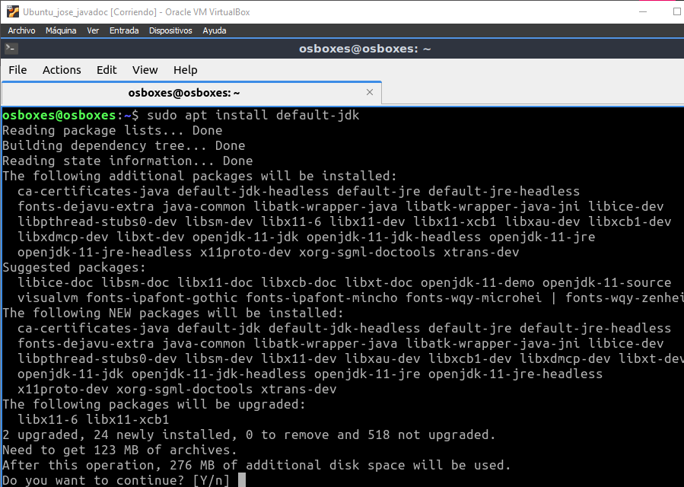

Y verificamos la instalación con “javac -version”

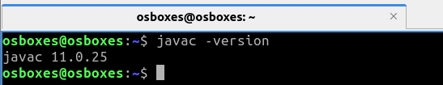

Para generar la documentación en HTML ejecutamos este comando

“javadoc -d docs Suma.java”

Pero antes, crearemos un archivo Calculadora.java el cual contendrá el código a documentar

“sudo nano Suma.java”

Y le añadimos

/**

* Esta clase contiene un método para sumar dos números.

*/

public class Suma {

/**

* Suma dos números.

*

* @param num1 El primer número a sumar.

* @param num2 El segundo número a sumar.

* @return La suma de num1 y num2.

*/

public static int sumar(int num1, int num2) {

return num1 + num2;

}

public static void main(String[] args) {

int resultado = sumar(3, 5);

System.out.println("El resultado de la suma es: " + resultado);

}

}

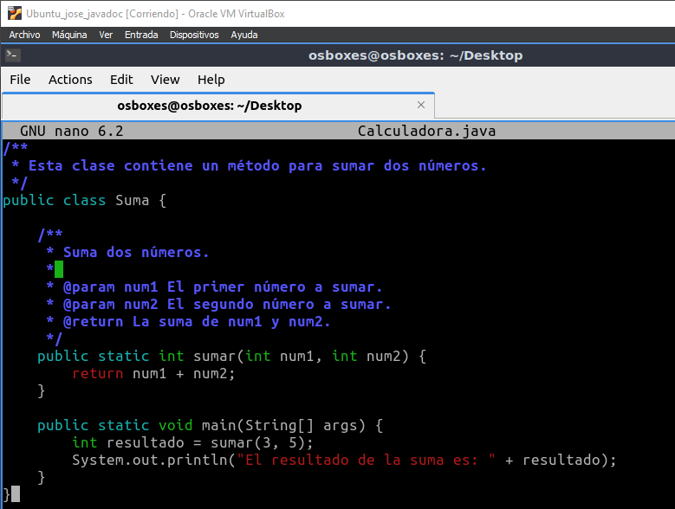

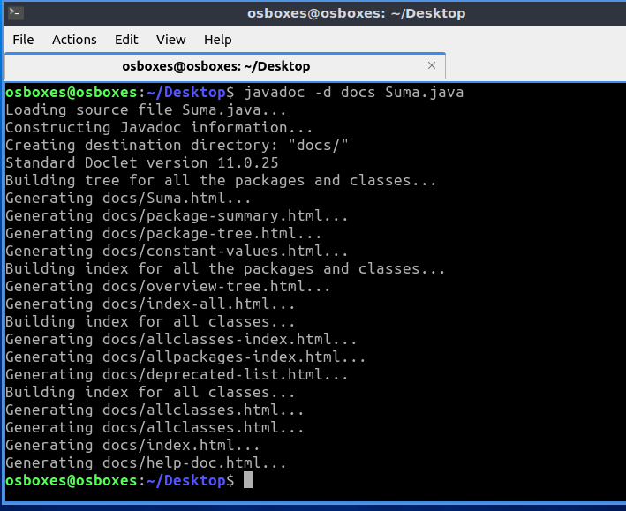

Para ver la documentación generada, abriremos la carpeta docs/, la cual fué generada y buscamos el archivo index.html

